Introducción
Arduino es una placa de circuitos que podemos programar y controlar para obtener una gran variedad de proyectos y resultados.
Scratch es un lenguaje de programación basado en bloques muy útil para introducir al alumnado en el mundo de la programación. Fundamentalmente se puede usar para crear juegos aunque es una herramienta bastante útil en todas las materias que se imparten a día de hoy en la enseñanza.
En este apartado nos dedicaremos a unir estas dos herramientas, por un lado Arduino como hardware y por otro Scratch como entorno de programación.
Hay otras herramientas que también están diseñadas para este fin, como Bitbloq, diseñada por BQ, o Visualinux. Aunque a éstas nos dedicaremos en otro apartado.
Instalación del Entorno
Para la instalación del entorno de programación usaremos:
En primer lugar comenzaremos instalando el entorno de Arduino para poder establecer una comunicación entre Scratch y la placa.
La página de descarga se encuentra en https://www.arduino.cc/en/Main/Software.
En mi caso, como toda la práctica la realizaré en un PC con sistema operativo Windows, la elección será el instalador de Windows.

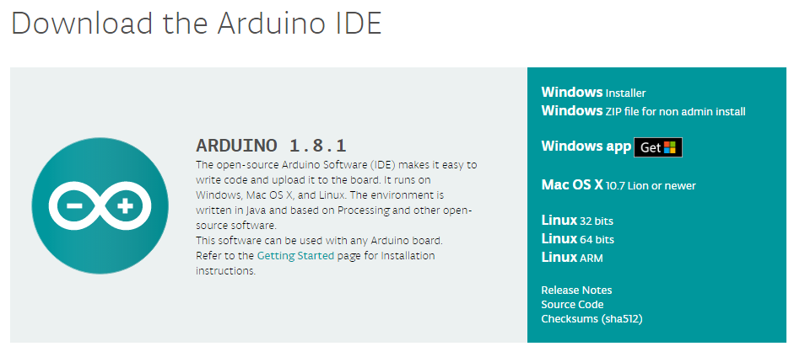
A continuación descargaremos el entorno de Scratch para Arduino: S4A. Para ello accedemos a la siguiente página:
http://s4a.cat/index_es.html
En este apartado nos iremos a descargas y allí seleccionaremos el sistema operativo para el que descargaremos el entorno.
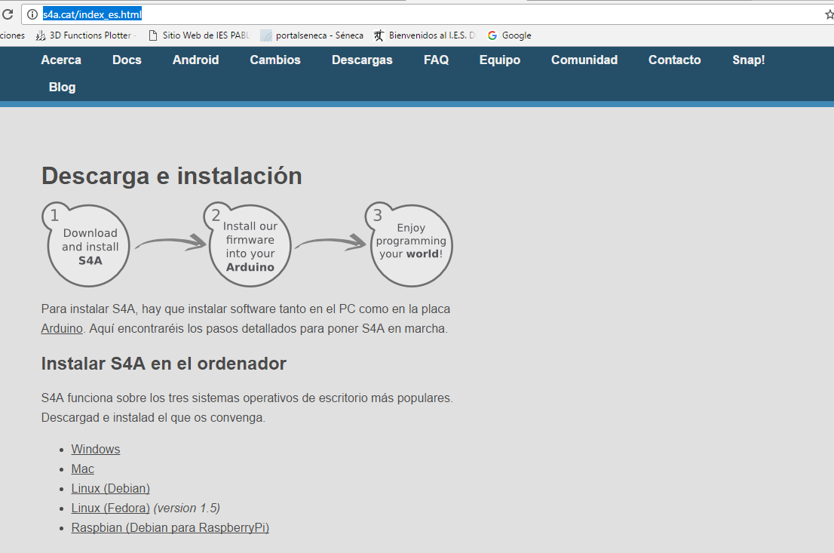

Comenzando a Trabajar…
Una vez que hemos descargado e instalado los dos programas, tenemos que cargar un firmware en la placa para que Arduino y S4A puedan comunicarse.
El firmware no es más que un programa que cargaremos en la placa, cada vez que queramos realizar prácticas para que se establezca la comunicación. Lo más aconsejable y sencillo es descargar de la misma página de s4a el archivo y guardarlo para poder cargarlo siempre que sea necesario.
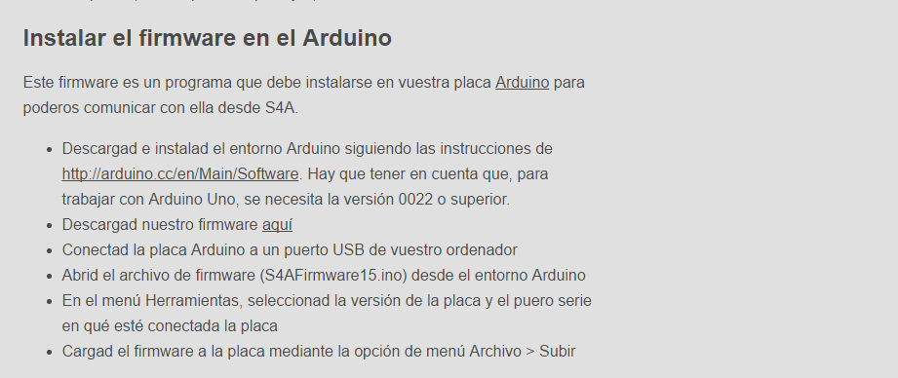
Por último isntalaremos los driver necesarios para trabajar.
Hasta aquí ya tenemos todo lo necesario para poder comenzar a trabajar.
Lo siguiente que haremos es comprobar si todo ha salido OK. Para ello:
- Conectamos la placa al PC.
- Abrimos el entorno de Arduino y desde el menú Herramientas:
  - Seleccionamos la placa que hemos conectado, en mi caso será Arduino UNO.
  - Seleccionamos en los puertos el usado para la conexión.

